Есиков Борис Викторович
Педагог дополнительного образования МБУ ДО "Центр внешкольной работы Промышленного района г. Ставрополя",
Есиков Евгений Борисович
Педагог дополнительного образования МБУ ДО "Центр внешкольной работы Промышленного района г. Ставрополя"

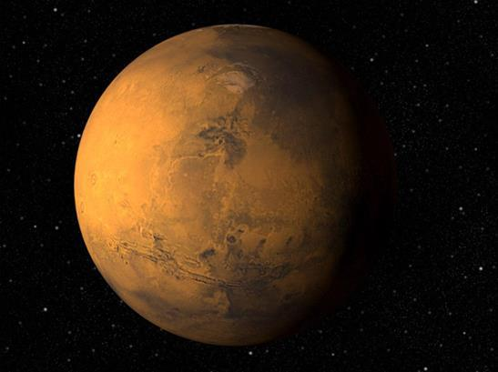

Сценарий дистанционного занятия
«Прекрасный космос»
(Методическая разработка)

Дата проведения: 13 апреля 2020
Место проведение: онлайн мероприятие с использованием дистанционных технологий
Продолжительность - 30-45 минут
Возраст участников: 7-12 лет
Количество участников: до 30 человек
Материально-техническое обеспечение: ноутбуки, компьютеры, планшеты, мобильные телефоны, интернет, видеоролики, программа WhatsApp для работы в группах.
Комментарии: в ходе мероприятия важно поощрять сотрудничество, сценарий не предполагает соревновательный элемент, Важно повышать мотивацию обучающихся к подобной форме работы. Работа с различными источниками информации в ходе мероприятия способствует формированию коммуникативных УУД, навыков смыслового чтения, критического мышления.
Цели и задачи:
- формирование интереса к изучению окружающего мира;
- знакомство с историей освоения космоса;
- изменение отношения к своей планете, экологическое воспитание подрастающего поколения;
- стимулирование их творческой и поисковой активности детей;
- воспитание патриотизма, уважения к достижениям нашей Родины, гордости за свою страну.
5 причин мотивировать детей полюбить астрономию (памятка-информация для родителей):
- Увлечение астрономией создает интерес к науке. Космическое пространство интригует, оно удивительно и загадочно. Есть ли там жизнь? Как и когда появилась Земля? Где конец Вселенной? Все эти вопросы легко увлекают своими тайнами. Дети очень любят говорить о звездах и планетах, лунах, кометах и астероидах. К тому же, размышления об астрономии зажигают интерес и к другим смежным дисциплинам: физике, химии, программированию, математике.
- Уводит детей на природу. Быть под ночным небом один на один со Вселенной — это потрясающий опыт. Поскольку по своей природе астрономия требует отсутствия искусственного света... родители, радуйтесь! Никакого сидения за компьютером. Естественная среда — отличное поле для научных наблюдений, а еще для прогулок на свежем воздухе.
- Рождает любопытство независимо от возраста, астрономия поражает и вдохновляет всех нас. Мы очень мало знаем о нашей Вселенной, но очень хотим проникнуть в ее бесконечность. Желание исследовать неизвестное вызывает у детей вопросы и рождает любопытство, без которых познание в любой области невозможно.
- Идеальное времяпрепровождение с семьей Занятия астрономией - это хобби для всей семьи. Ночь под звездами в поисках планет и сказках о созвездиях вызовет у детей множество вопросов и искренний восторг, а родителям предоставит возможность поговорить с детьми в спокойной обстановке. Под звездами рождается дружба, доверие и крепкие отношения!
- Помогает вникнуть в тайны мифологии и литературы Знание основ астрономии может помочь детям понять классическую литературу. Например, разобраться, как Одиссей использовал звезды, чтобы управлять своим кораблем. Астрономия также помогает детям понять мифологию, ведь у каждого созвездия есть история, и все древние культуры искали изображения в небе. Теперь многие из этих историй стали традициями и мифами, чьи тайны просто потрясают воображение. И помните: «Космос — это всё, что есть, что когда-либо было и когда-нибудь будет. Одно созерцание Космоса потрясает: дрожь бежит по спине, перехватывает горло, и появляется чувство, слабое, как смутное воспоминание, будто падаешь с высоты. Мы сознаём, что прикасаемся к величайшей из тайн», — Карл Саган. Космос, 1980.

Ход мероприятия

Вводная часть:

Голосовое сообщение педагога в группу:
Ребята здравствуйте! Сейчас мы с вами станем участниками необычного для нас мероприятия, посвященного Дню космонавтики - «Прекрасный космос». Космос - это захватывающе! Космос - это один из наших последних рубежей, где каждое открытие волнует до глубины души. Не стоит думать, что астрономия - исключительно взрослое занятие. Разжигая любопытство и любовь к неизведанному, увлечение астрономией может подарить вам радость и хобби на всю жизнь. Освоение космоса сегодня обогатило практически все сферы жизни человечества. История этого процесса насыщена важнейшими событиями и открытиями, изменившими мир до неузнаваемости. Все вы знаете уже, что первым человеком в космосе был наш Юрий Гагарин.
Текстовое сообщение в чат WhatsApp:
«Мы предлагаем вам сначала перейти по данной ссылке и познакомится с интереснейшими материалами»:
https://rosuchebnik.ru/material/prekrasnyy-kosmos-9-raskrasok-i-
udivitelnye-fakty/?utm_campaign=es_cosmos_day_2020
Там ко Дню космонавтики подготовили для вас 9 раскрасок с интересными и важными фактами о 8 планетах Солнечной системы и Луне, спутнике Земли, вы найдете 8 карточек и информацию о планетах,

Например:
Марс
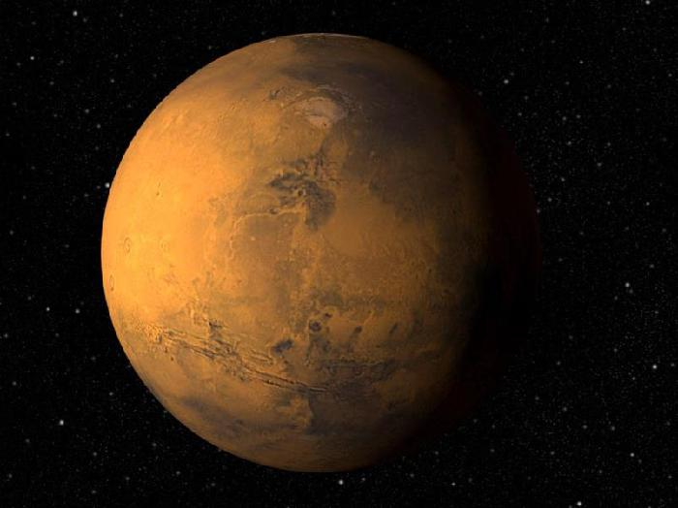
Четвёртая по удалённости от Солнца и седьмая по размерам планета Солнечной системы; масса планеты составляет 10,7 % массы Земли. Названа в честь Марса - древнеримского бога войны, соответствующего древнегреческому Аресу. Иногда Марс называют «красной планетой» из-за красноватого оттенка поверхности, придаваемого ей оксидом железа. Планета земной группы с разреженной атмосферой. Особенностями поверхностного рельефа Марса можно считать ударные кратеры наподобие лунных, а также вулканы, долины, пустыни и полярные ледниковые шапки наподобие земных.
У Марса есть два естественных спутника - Фобос и Деймос (в переводе с древнегреческого - «страх» и «ужас», имена двух сыновей Ареса, сопровождавших его в бою).

Венера
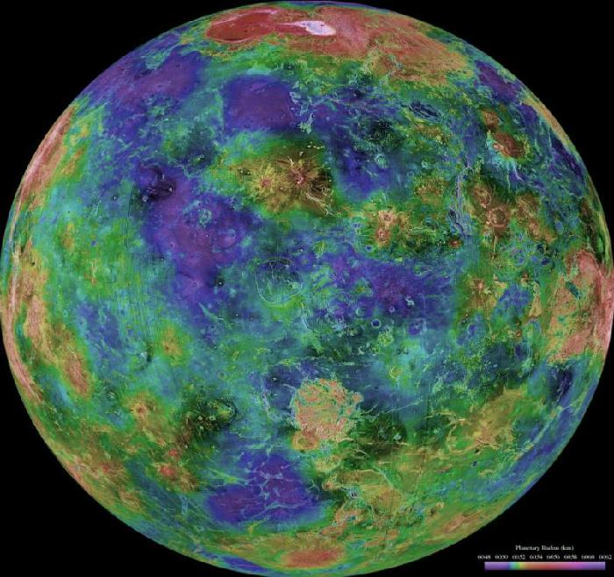
Вторая планета Солнечной системы. Названа в честь древнеримской богини любви Венеры. Её орбита очень близка к круговой. По размерам Венера довольно близка к земле. Классифицируется как землеподобная планета, и иногда её называют «сестрой Земли», потому что обе планеты похожи размерами и составом. Атмосфера Венеры, самая плотная среди землеподобных планет, состоит главным образом из углекислого газа. Поверхность планеты полностью скрывают облака серной кислоты, непрозрачные в видимом свете.

Юпитер
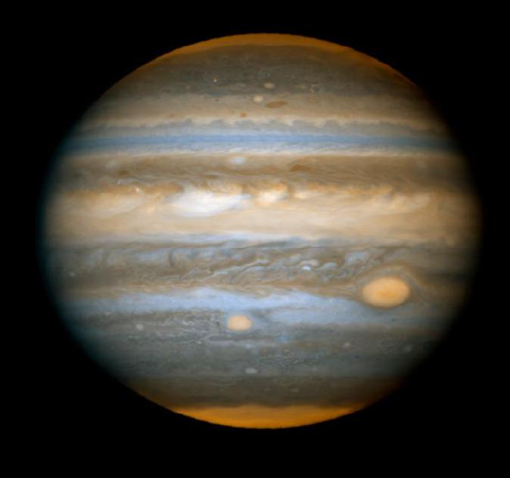
Пятая планета от Солнца, крупнейшая в Солнечной системе. Наряду с Сатурном, Ураном и Нептуном Юпитер классифицируется как газовый гигант. Современное название Юпитера происходит от имени древнеримского верховного бога-громовержца. Ряд атмосферных явлений на Юпитере: штормы, молнии, полярные сияния, - имеет масштабы, на порядки превосходящие земные. Примечательным образованием в атмосфере является Большое красное пятно - гигантский шторм, известный с XVII века. Юпитер имеет, по крайней мере, 67 спутников, самые крупные из которых - Ио, Европа, Ганимед и Каллисто - были открыты Галилео Галилеем в 1610 году.
Используя информацию с этих карточек, а также просторы интернета, фотографии NASA, материалы Роскосмоса и другие источники, вы сможете правильно раскрасить космические объекты, выбрав цвет и фактуру. Скачать все 9 раскрасок в pdf можно в конце материала. А можно раскрашивать их прямо на сайте, используя специальные инструменты! Попробуйте!
Кстати, космическая живопись существует! Примечательно, что многие космонавты, вернувшись из экспедиций, пробуют себя на поприще художников и весьма успешно. Тематика их искусства тесно связана с увиденным в космосе. Наиболее талантливыми представителями плеяды космонавтов-художников являются А.А. Леонов и В.А. Джанибеков.
Для желающих, мы можем вам прислать уже скачанные файлы. Вот они (карточки-файлы прилагаются). Вы можете нарисовать и свои рисунки.
Основная часть
Обучающиеся работают самостоятельно, удаленно привлекая на помощь родителей или получая консультацию педагога. Такой формат мероприятия позволяет расширить круг участников, вовлеченных в процесс на субъектном уровне и реализующих в рамках совместной деятельности свои собственные личностные смыслы и познавательные интересы, сплачивает детей и родителей.
- качестве совместной деятельности детей и родителей им предлагается видеовикторина для детей и взрослых:
https://www.youtube.com/watch?v=5wNBRxJlC_Q
Заключительная часть
По завершению мероприятия предлагается обменяться фото своих рисунков о космосе или раскрашенными карточками.

Используемые интернет-ресурсы:
- Источник: https://rosuchebnik.ru/material/prekrasnyy-kosmos-9-raskrasok-i-udivitelnye-fakty/?utm_campaign=es_cosmos_day_2020
- Канал Ю-тюб Дистанционная викторина для детей и взрослых https://www.youtube.com

- Сайт Мой университет https://moi-universitet.ru/12-aprelya-den-kosmonavtiki-gagarinskij-urok-kosmos-eto-my?utm_source=newsletter&utm_medium=email&utm_campaign=name_di stancionnyy_gagarinskiy_urok_besplatnye_materialy&utm_term=2020-04-18

